**Упутвство за приступ онлајн настави**

**Техничког и информатичког образовања**

**Одељење 8-3, група 1, наставник Радован Калабић**

Ученик ће приступити свом одељењу и својој групи на следећи начин:

Кликом на линк <https://classroom.google.com/> отвара се нови прозор,

У десном углу отвореног прозора, кликнути на Add , а потом на **Join class**.

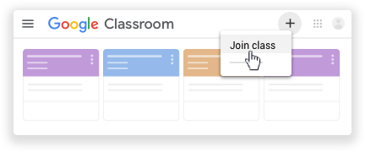

Отвориће се следећи прозор

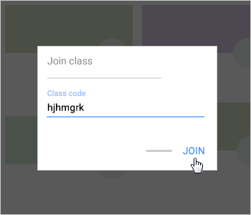

Ученици 8-3 унеће шифру **wc35w62**

Потом ће изабрати опцију **Classwork** и приступити лекцијама за ову недељу - Израда техничке документације одабраног производа и избор материјала, операција и алата и редослед њихове примене.

Задатак: Прочитати два документа, одговорити на једно питање у *Google Forms* и нацртати алгоритам и извршити upload слике алгоритма.

Ученици групе 1

**Милутин Александров**

**Доротеа Арсенијевић**

**Аљоша Бојаџић**

**Јован Величковић**

**Дарија Влајић**

**Анђела Димитријевић**

**Катарина Ђокић**

**Урош Живојиновић**

#### Огњен Илић

**Николина Јовановић**

**Петар Лабудовић**

**Тамара Лепојевић**

**Лука Луковић**

**Исидора Маринковић**